关于印发《关于进一步加强巡游出租汽车顶灯管理的实施意见》的通知

阜交运发﹝2022﹞60号

市交通运输综合行政执法队：
《关于进一步加强巡游出租汽车顶灯管理的实施意见》已经局党组会同意，现印发给你们，请认真贯彻落实。

阜新市交通运输局
2022年10月19日

（此件公开发布）

关于进一步加强巡游出租汽车顶灯管理的
实施意见

为了提高我市巡游出租车行业安全化、规范化服务水平，做好巡游出租车行业精神文明建设，进一步规范巡游车顶灯管理，依据《巡游出租车经营服务管理规定》（交通运输部2021第16号）和《辽宁省客运出租汽车管理条例》，结合本地实际，制定本实施意见。
一、本意见适用范围为全市巡游出租汽车（不含彰武县）
二、投入运营的巡游出租汽车车辆顶灯，应当具有行驶记录功能的车辆卫星定位装置、应急报警装置（出租车顶灯屏后的LED显示屏是应急报警系统的组成部分，出现突发情况该屏能够直接显示报警求助信息），设置中英文“出租汽车”字样的顶灯和能显示空车、暂停运营、电召等运营状态的标志。
三、在我市从事巡游出租汽车智能顶灯业务的设备供应商应当满足与出租汽车服务管理信息系统接口连接。
四、巡游出租汽车经营者安装使用顶灯，采取自愿原则选择顶灯设备供应商。顶灯设备供应商应当与巡游出租汽车经营者签订相关协议，明确双方的权利义务以及售后服务条款，供应商需及时响应售后维护，不得影响车辆正常运营。
五、个体巡游出租车经营者自行安装顶灯的，顶灯应当具备本意见第二条所要求的相关应急报警功能。顶灯LED屏所发布内容应当遵守相关法律法规。
六、违反本意见的依据《巡游出租车经营服务管理规定》（交通运输部2021第16号）进行处罚。
本意见自2023年1月1日起施行。
附：1.巡游出租车顶灯规格尺寸样式图
2.《阜新市巡游出租车顶灯技术标准》

附件1

巡游出租车顶灯规格尺寸样式图

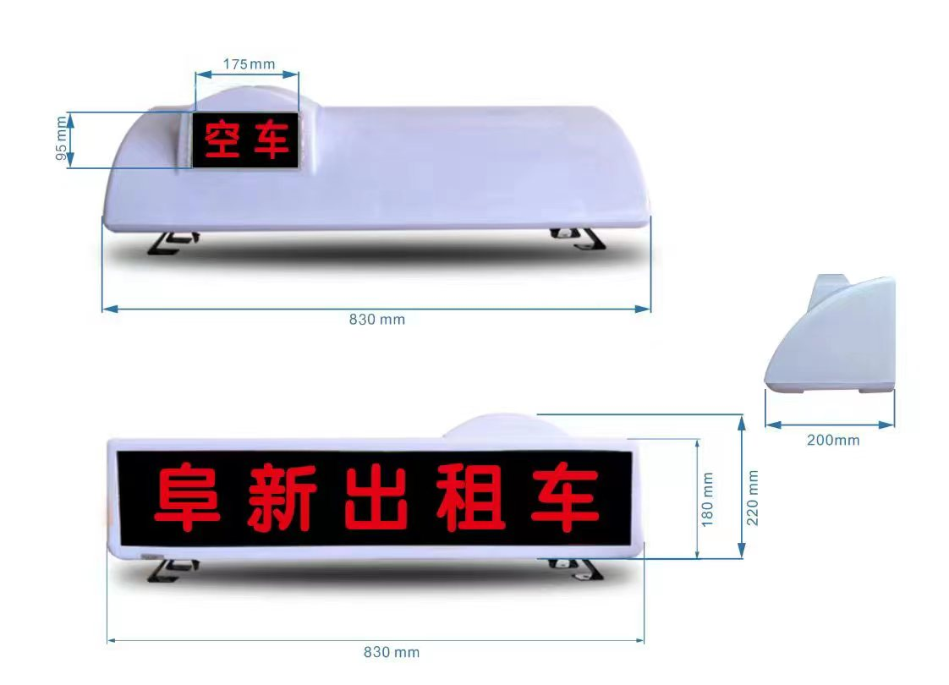

附件2

阜新市巡游出租汽车顶灯技术标准

一、尺寸要求
巡游出租汽车智能顶灯设备外观尺寸不大于830（长）×200（宽）×220（高）（单位:mm），尺寸比例应美观大方，安装后车身（含顶灯）总高度应符合《道路交通安全法实施条例》要求，不得影响车辆在地下车库、地下通道、隧道等地。
二、材质要求
巡游出租汽车智能顶灯材质应符合GB/T2423.1、GB/T2423.2要求，宜使用ASA等环保材料。
三、功能要求
巡游出租汽车智能顶灯应满足以下功能要求：
（1）外壳应清晰标识（出租/TAXI）,并能够在夜间通过顶灯内部的照明装置使顶灯明显可见；
（2）在空车（静态红色）、有客（静态绿色）状态下能正确显示标识；
四、性能要求
巡游出租汽车智能顶灯应满足以下性能要求：
（1）设计使用寿命大于八年；
（2）平均无故障运行时间（MTBF）大于20000h；
（3）应符合QC/T413汽车电器设备基本技术条件中有关电气性能、电磁兼容特征的规定；
（4）工作电压范围：DC9V～16V;
（5）存储温度范围：-20℃～70℃，工作温度范围-15℃～60℃；
（6）工作环境相对湿度：15%～90%；
（7）亮度可调节。

